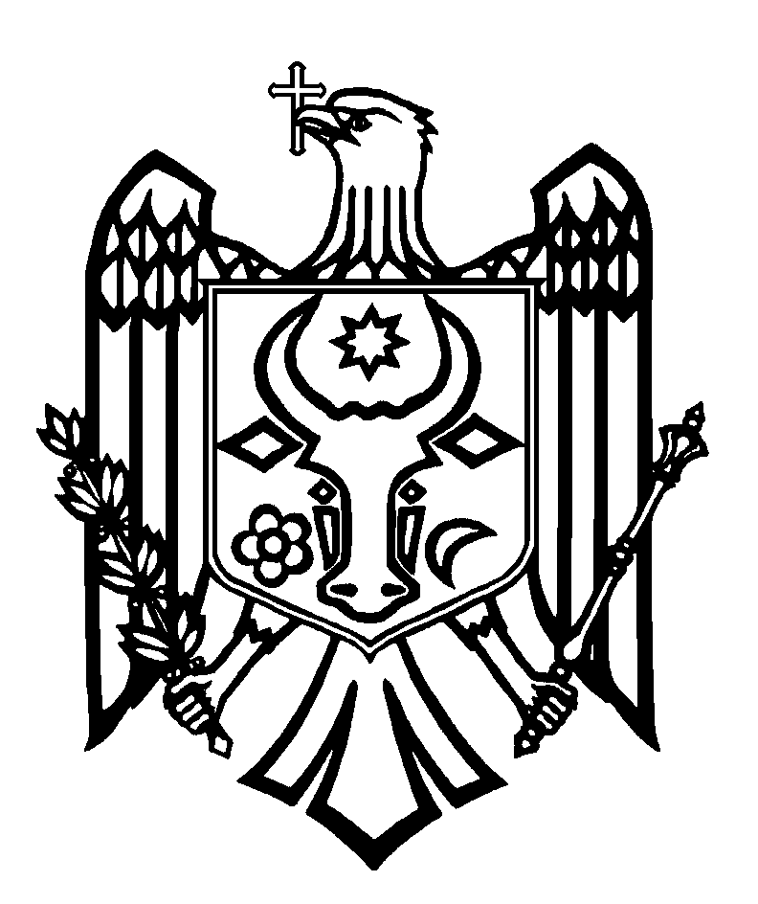
ПЕРЕВОД

СЧЕТНАЯ ПАЛАТА РЕСПУБЛИКИ МОЛДОВА

ПОСТАНОВЛЕНИЕ №23
от 27 мая 2022 года

по Отчету аудита консолидированной финансовой отчетности Министерства
экономики по состоянию на 31 декабря 2021 года

Счетная палата, с участием г-жи Натальи Казаку, начальника Финансово-административного отдела, главного бухгалтера Министерства экономики, в рамках видео-заседания, руководствуясь ст.3 (1) и ст.5 (1) а) Закона об организации и функционировании Счетной палаты Республики Молдова, рассмотрела Отчет аудита консолидированной финансовой отчетности Министерства экономики по состоянию на 31 декабря 2021 года.
Миссия внешнего публичного аудита была проведена в соответствии с Программами аудиторской деятельности Счетной палаты на 2021 и 2022 годы, с целью предоставления разумной уверенности в том, что консолидированная финансовая отчетность Министерства экономики по состоянию на 31 декабря 2021 года не содержит, в целом, существенных искажений, обусловленных мошенничеством или ошибками, а также вынесения соответствующего мнения.
Внешний публичный аудит был проведен в соответствии с Международными стандартами Высших органов аудита, применяемыми Счетной палатой.
Рассмотрев Отчет аудита, Счетная палата
УСТАНОВИЛА:
Консолидированная финансовая отчетность Министерства экономики по состоянию на 31 декабря 2021 года, за исключением возможного воздействия некоторых аспектов, описанных в разделе Основание для условного мнения, представляет, во всех существенных аспектах, правильную и достоверную ситуацию, в соответствии с требованиями норм бухгалтерского учета и финансовой отчетности в бюджетной системе Республики Молдова.
Аудиторские наблюдения послужили основанием для выражения условного мнения по консолидированной финансовой отчетности Министерства экономики по состоянию на 31 декабря 2021 года.
Исходя из вышеизложенного, на основании ст.14 (2), ст.15 d) и ст.37 (2) Закона №260 от 07.12.2017, Счетная палата
ПОСТАНОВЛЯЕТ:
1. Утвердить Отчет аудита консолидированной финансовой отчетности Министерства экономики развития по состоянию на 31 декабря 2021 года, приложенный к настоящему Постановлению.
2. Настоящее Постановление и Отчет аудита направить:
2.1. Парламенту Республики Молдова для информирования и рассмотрения, в случае необходимости, в рамках парламентской комиссии по контролю за публичными финансами;
2.2. Президенту Республики Молдова для информирования;
2.3. Правительству Республики Молдова для информирования и принятия мер по мониторингу обеспечения внедрения аудиторских рекомендаций;
2.4. Министерству экономики для принятия к сведению и внедрения следующих рекомендаций:
2.4.1. создание рабочей группы для выяснения случая использования финансовых средств не по назначению, и обеспечение мониторинга их возврата на счета Организации по развитию сектора малых и средних предприятий;
2.4.2. разработка системы внутреннего управленческого контроля и создание адекватных и эффективных контролей для управления рисками, связанными с финансово-бухгалтерским процессом, с выявлением действий по смягчению их последствий.
3. Уполномочить Вице-Председателя Счетной палаты правом подписания Письма к руководству Министерства экономики.
4. Настоящее Постановление вступает в силу со дня опубликования в Официальном мониторе Республики Молдова и может быть обжаловано путем предварительного уведомления в адрес его эмитента в течение 30 дней со дня опубликования. В административном порядке Постановление может быть обжаловано в Суде Кишинэу, офис Рышкань (MD-2068, мун. Кишинэу, ул. Киев, 3), в 30-дневный срок со дня сообщения ответа на предварительное уведомление или с даты истечения срока, предусмотренного для его разрешения.
5. О принятых мерах по выполнению подпунктов 2.4.1. и 2.4.2. настоящего Постановления проинформировать Счетную палату в течение 6 месяцев со дня опубликования Постановления в Официальном мониторе Республики Молдова.
6. Постановление и Отчет аудита консолидированной финансовой отчетности Министерства экономики по состоянию на 31 декабря 2021 года опубликовать на официальном сайте Счетной палаты (http://www.ccrm.md).

Мариан ЛУПУ,
Председатель

Закон об организации и функционировании Счетной палаты Республики Молдова №260 от 07.12.2017 (далее – Закон №260 от 07.12.2017).
Постановления Счетной Палаты №62 от 10.12.2020 „Об утверждении Программы аудиторской деятельности Счетной палаты на 2021 год” и №75 от 28.12.2021 „Об утверждении Программы аудиторской деятельности Счетной палаты на 2022 год”.
Постановление Счетной палаты №2 от 24.01.2020 „О Системе профессиональных деклараций INTOSAI”.
Закон о бухгалтерском учете №113-XVI от 27.04.2007; План счетов бюджетного учета и Методологические нормы организации бухгалтерского учета и финансовой отчетности бюджетных учреждений, утвержденные Приказом министра финансов №216 от 28.12.2015; Приказ министра финансов №6 от 10.01.2018 „Об утверждении сроков представления финансовых отчетов за 2017 год”; Приказ министра финансов №164 от 30.12.2016 „Об утверждении Требований при составлении пояснительной записки к годовому отчету об исполнении бюджетов бюджетных органов/учреждений”.

